A l’aide de ces calendrier lunaire, validez les formes de la Lune sur votre feuille, ajoutez celles que vous n’avez pas pu noter.

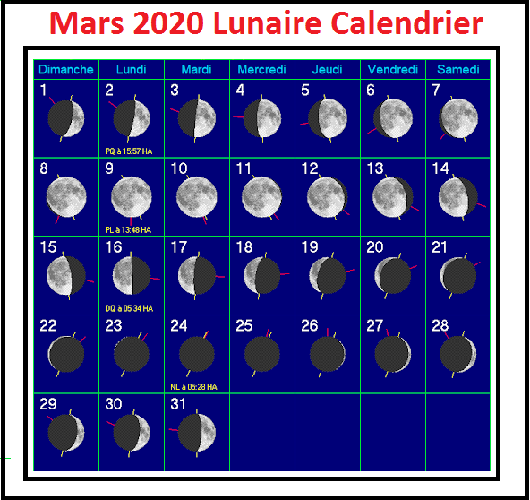
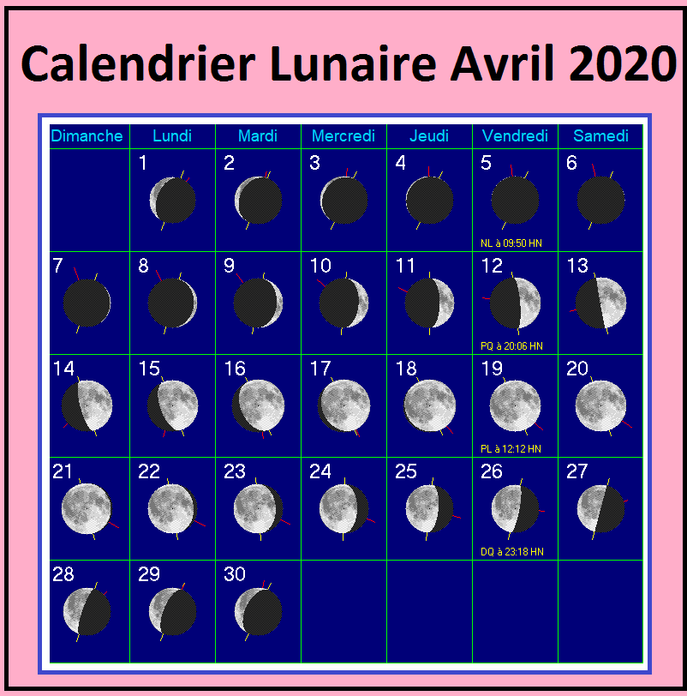
Répondre aux questions avec tes connaissances :
Pourquoi voit-on la Lune ?

Quand est ce qu’elle change de forme ?

Pourquoi change-t-elle de forme ?

Qu’est ce qu’une éclipse ?

